Mój Targówek
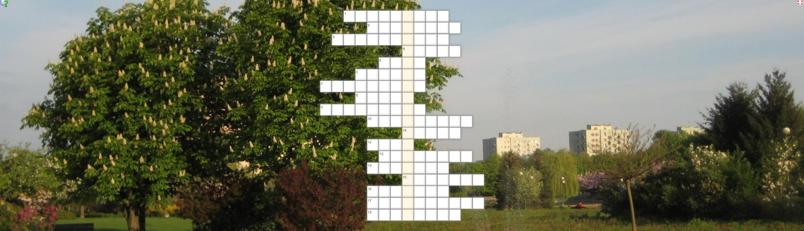
- Naukowa przy ul. świętego Wincentego.
- Trasa szybkiego ruchu przebiegająca przez Targówek
- Pętla autobusowa na Bródnie
- Nazwa osiedla mieszkaniowego wybudowanego na Elsnerowie
- Dom Kultury przy ul. Wysockiego 11
- Nazwa jednej ze stacji metra na Targówku
- Patron parku mieszczącego się na Targówku Mieszkaniowym
- W naszej dzielnicy jeździ pod ziemią
- Przemysłowa część dzielnicy to Targówek...
- Wczesnośredniowieczne - jego pozostałości znajdują się w Lesie Bródnowskim
- Teatr na Targówku
- Rondo na Targówku
- Paweł … – rzeźbiarz, którego prace znajdują się w Parku Bródnowskim
- Nazwa pływalni mieszczącej się przy ulicy Łabiszyńskiej 20
- Patron jednej z ulic Targówka, inicjator powstania listopadowego
- Dom Kultury przy ul. Blokowej 1
- Grzegorz … – wokalista zespołu „Republika”, jest patronem jednego ze skwerów w naszej dzielnicy
- Nazwa pływalni mieszczącej się przy ulicy Balkonowej 2

